**LAPORAN PRAKTIKUM**

**PEMROGRAMAN WEB LANJUT**

**S1-SISTEM INFORMASI**

**“ LAPORAN PRAKTIKUM MODUL 3”**



**Disusun Oleh :**

|  |  |
| --- | --- |
| **Nama** | **Teuku Irvan** |
| **NIM** | **24.62.0219** |
| **Dosen Pengampu** | **Deni Kurnianto Nugroho** |
| **Nama Koordinator Asisten** | **Latif Ardiansyah** |
| **Kelas** | **BCIS 24** |

**S1 – SISTEM INFORMASI**

**FAKULTAS ILMU KOMPUTER**

**UNIVERSITAS AMIKOM YOGYAKARTA**

**2025**

# <<MODUL 3>>

## << BRANCHING AND REPETITION CONTROL

## STRUCTURES>>

### Tujuan

After completing this module, students are expected to be able to:

a. Implementing branching control structures (if, if.. else, if..elseif, switch)

b. Implementing loop control structures and their types (While, Do...While, For and

Foreach)

### Peralatan

The tools and materials needed to follow the tutorial in this practical are:

a. Operating System (Windows, macOS, Linux, or other)

a. Visual Studio Code. The latest version can be downloaded at

https://visualstudio.microsoft.com/downloads/

b. XAMPP uses PHP version 7.0 or higher. The latest version can be downloaded from

https://apachefriends.org

c. Web Browser (Google Chrome, Mozilla Firefox, Microsoft Edge, Safari, or others.)

### Hasil dan Pembahasan

(isi dengan hasil dan pembahasan dari tugas anda, Pastikan screenshot jelas dan terbaca)

**COPY PASTE CODING TEMAN NILAI = 3**

Anda boleh mengembangkan tampilannya, atau menambahkan identitas diri pada setiap file, namun inti dari script wajib tetap ada

1. Screenshot Script dan Output Latihan Praktikum
   1. Screenshot Script dan Output Latihan 1.4.1

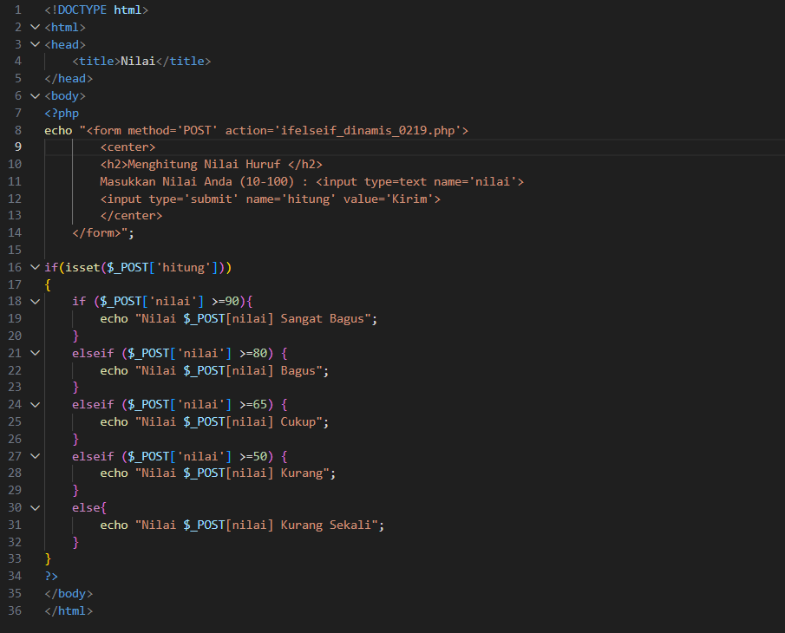



* 1. Screenshot Script dan Output Latihan 1.4.2

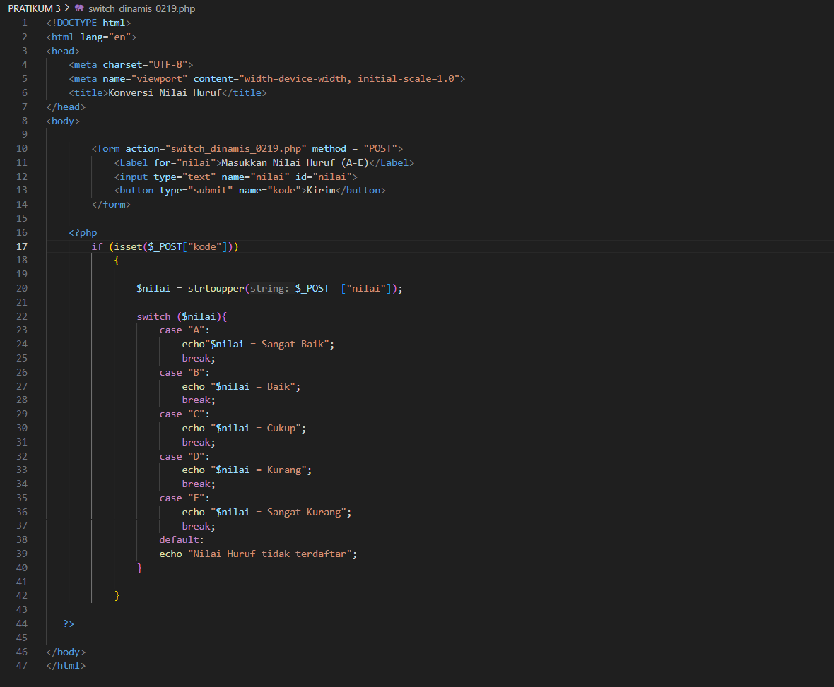

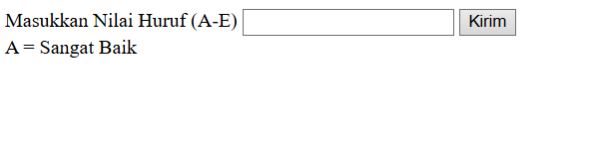

* 1. Screenshot Script dan Output Latihan 1.4.3

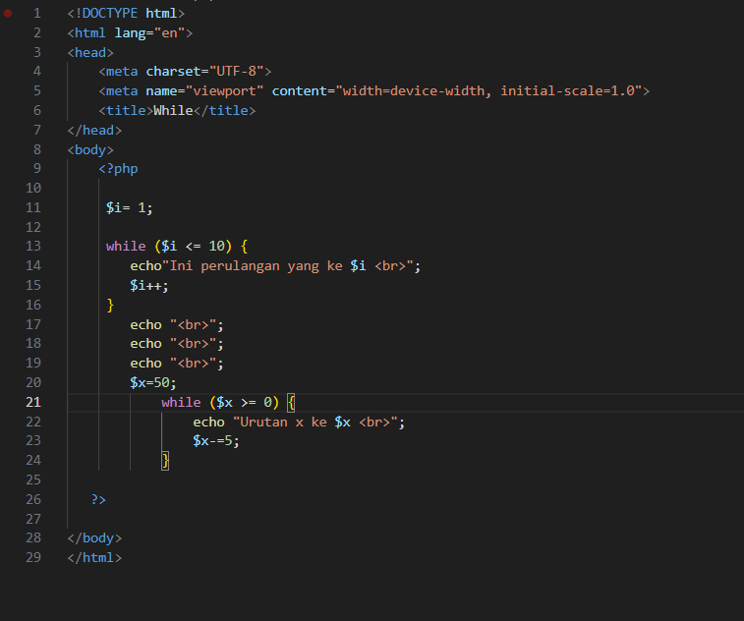

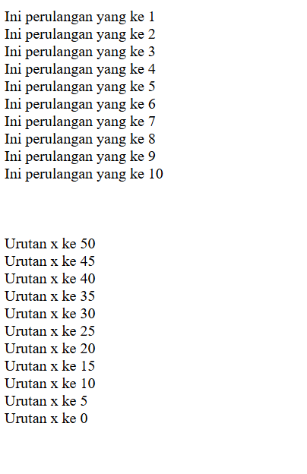

* 1. Screenshot Script dan Output Latihan 1.4.4

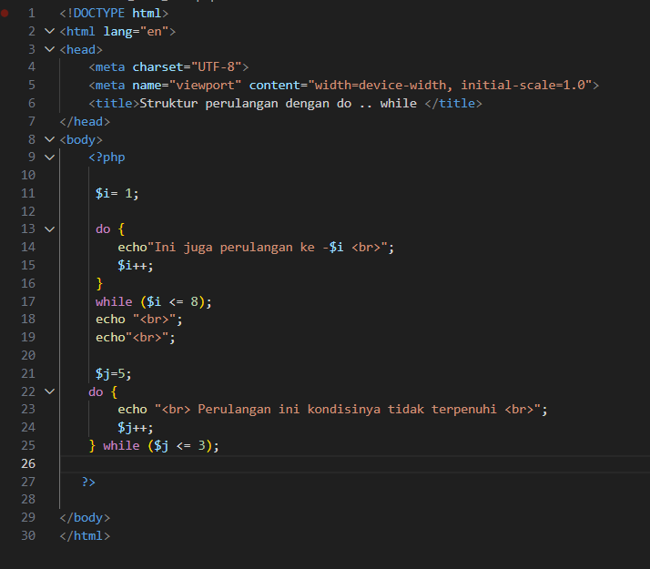

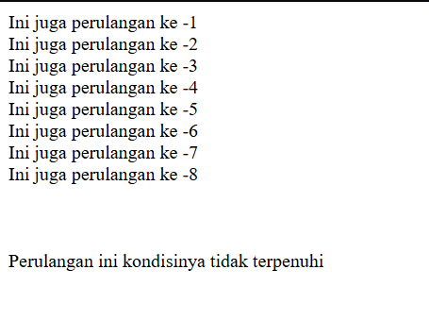

* 1. Screenshot Script dan Output Latihan 1.4.5

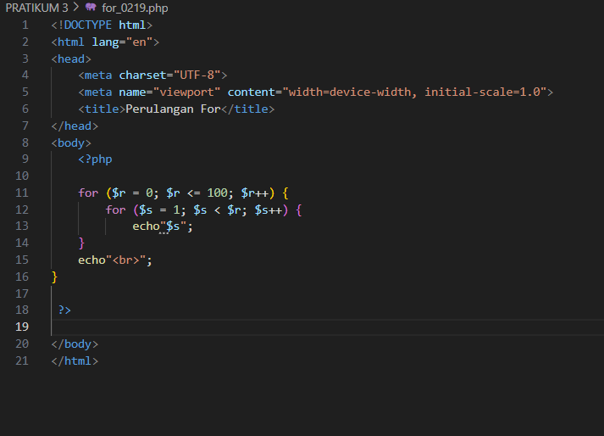

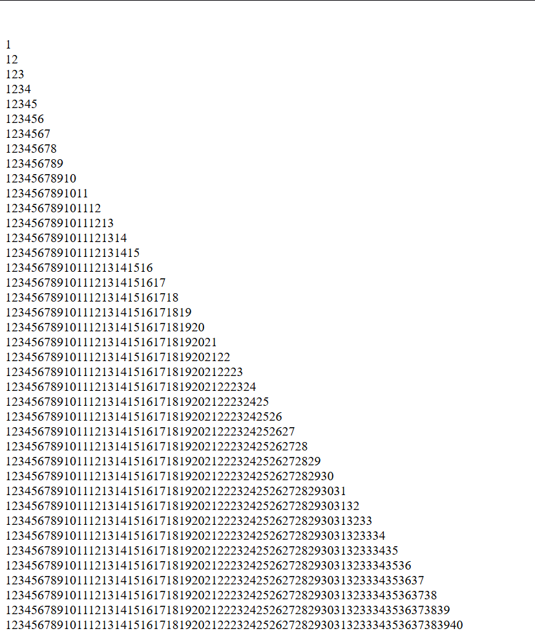

* 1. Screenshot Script dan Output Latihan 1.4.6

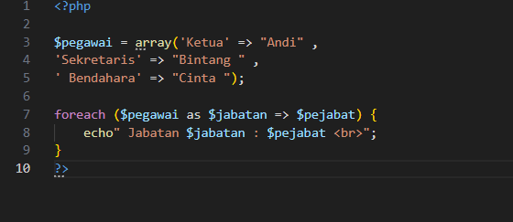

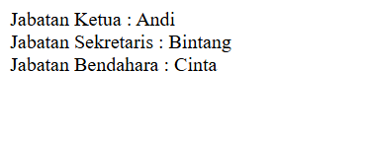

1. Screenshot Script dan Output Tugas Login dan Berikan penjelasan berdasarkan pemahaman anda bagaimana proses input data login tersebut terjadi. (Gunakan bahasa Indonesia yang baku untuk karya ilmiah)

Script .

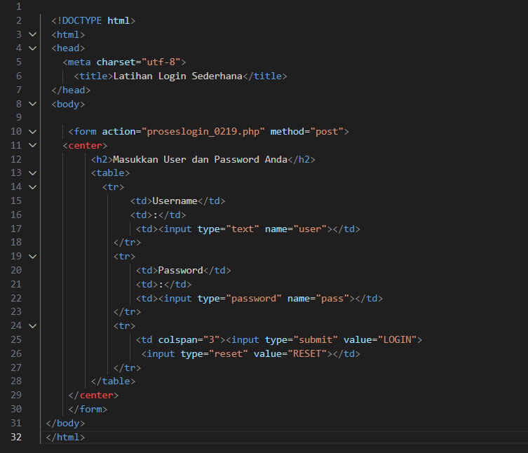

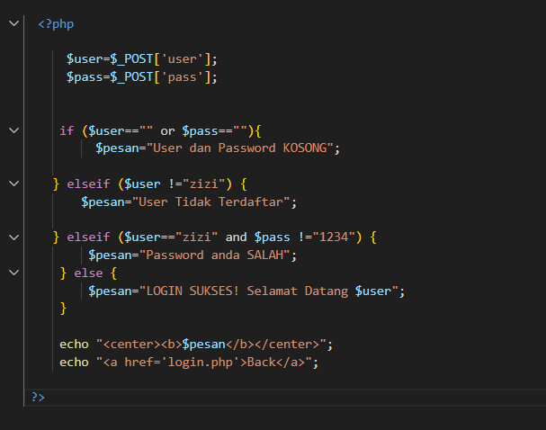

Penjelasan : yang pertama kita akan membuat input type dan submit terlebih dahulu setalah itu kita akan masuk pada bagiaan php dimana pada bagian ini kita akan menentukan benar atau salah nya password ini pada opsi ini kita hanya ada 1 opsi username dan password jika itu sesuai maka akan meng output kata / pesan Login sukses dan jika false untuk opsi user dan password maka aka nada pesan Tidak terdaftar dan kosong .

Output :

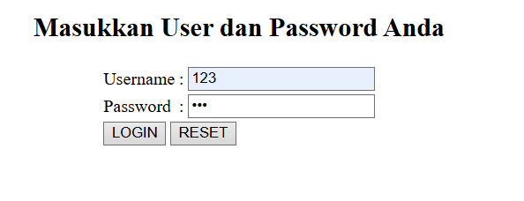



1. Penjelasan Script dan Output Tugas Kendali Percabangan dan Berikan penjelasan berdasarkan pemahaman anda bagaimana proses input data tersebut dapat menghasilkan perhitungan diskon. (Gunakan bahasa Indonesia yang baku untuk karya ilmiah)

Script

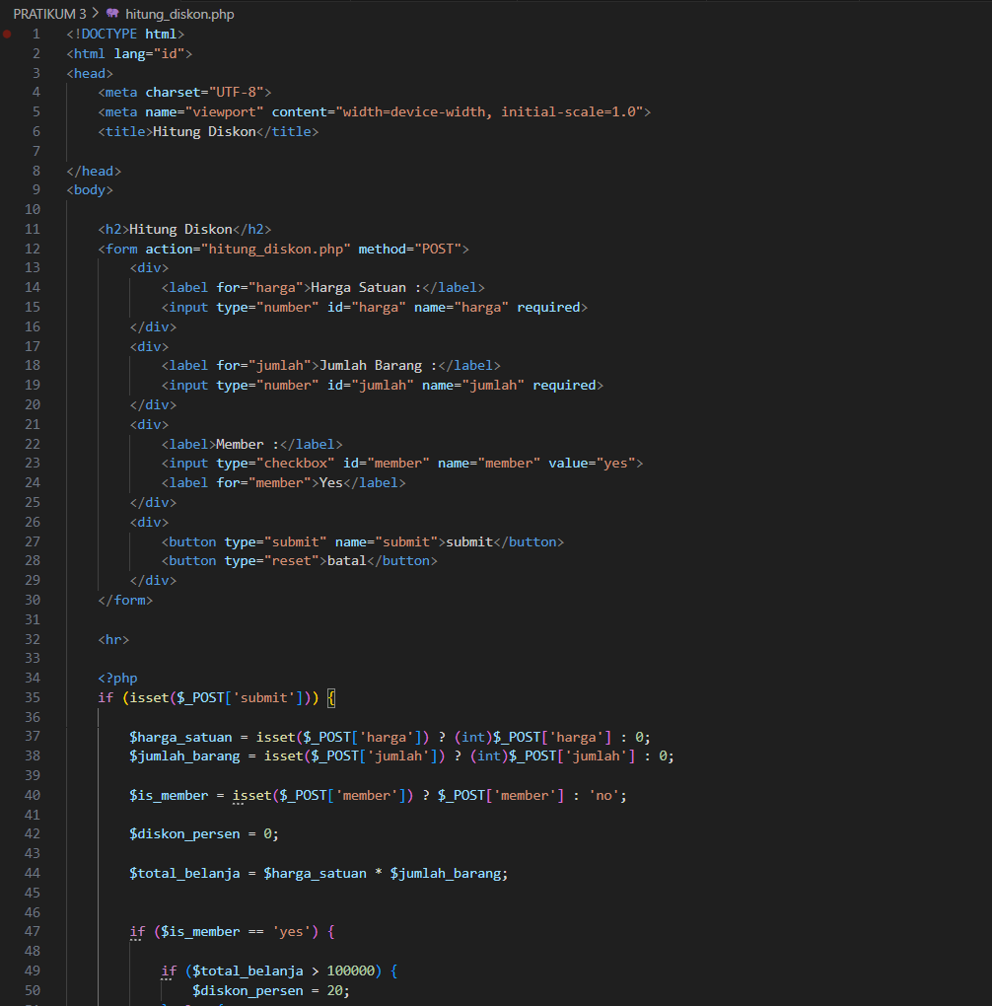

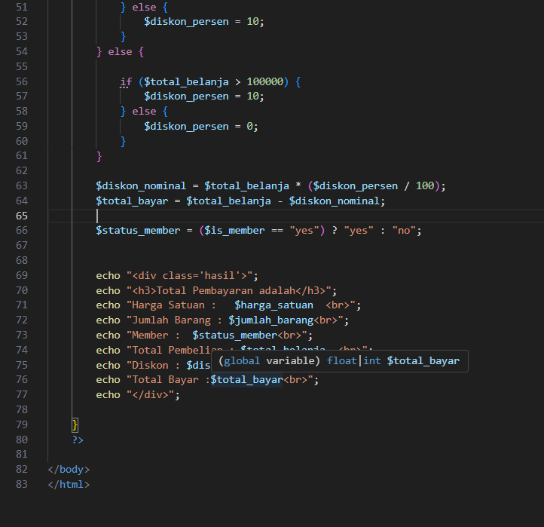

Penjelasan : Pertama kita perlu membuat code untuk menginput harga dan jumlah lalu membuat variable untuk menentukan apakah member atau bukan dan memberikan default diskon sebesar 0% jika bukan member . lalu masuk pada if else jika member Dimana jika member = dengan yes maka akan dapat diskon jika pembeliaan >100000 sebanyak 20% jika kurang dari itu maka 10% dan jika else atau bukan member maka akan mendapat diskon 10% jika > 100000 dan 0 jika tidak .

Lalu kita akan membuat variable diskon nominal Dimana ini akan didapatkan melalui total belanja + persennan dari discount tadi , Lalu untuk total bayar itu hanya pengurangan dari total belanja dan diskon nominal tadi

Dan terakhir kita akan mengoputkan yang kita perlukan .

Output :

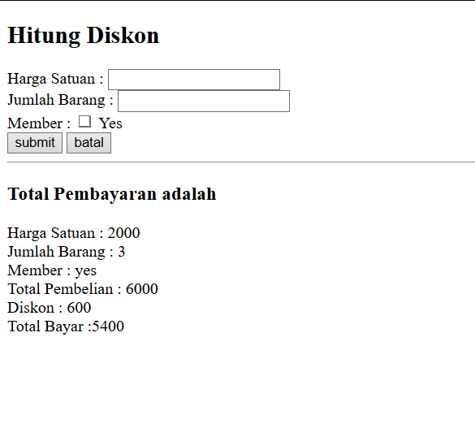

1. Penjelasan Script dan Output Tugas Kendali Percabangan dan perulangan serta Berikan penjelasan berdasarkan pemahaman anda bagaimana proses input data tersebut dapat menghasilkan perhitungan usia dan bilangan perulangannya. (Gunakan bahasa Indonesia yang baku untuk karya ilmiah)

Script

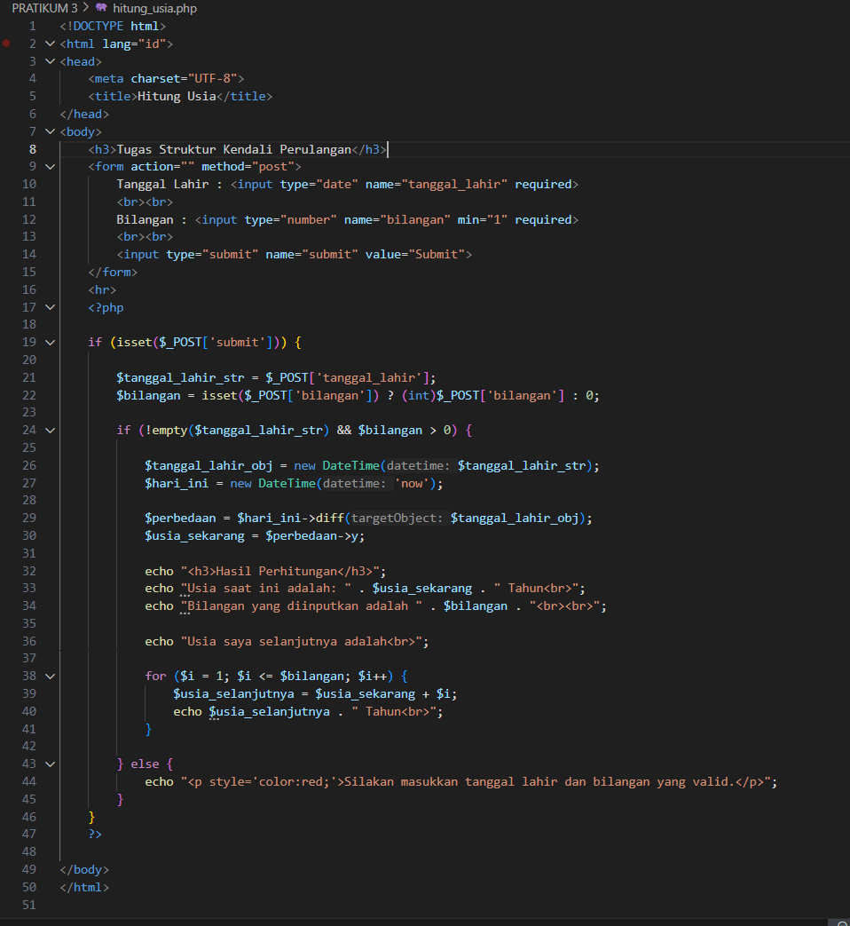

Penjelesan : Untuk menginput usia pertama kita perlu membuat sebuah variable untuk tanggal lahir Dimana kita kan menggunakn datetime sebagai codenya lalu kita membuat variable perbedaan Dimana pada variable ini usia berdasarkan tanggal lahir akan dikurangkan dengan variable hari ini dimana variable hari iini kita akan mengatur datetime menjadi now atau waktu sekarang .

Lalu untuk mendapatkan umur kita membuat variable baru yaitu usia sekrang Dimana variebel ini didapat dari perbedaan yang telah kita dapatkan tadi .

Setelah itu kita akan membuat output an Dimana ini akan melihat usia kita sekarang dan bilangan ,, bilangan bertujuan untuk menentukan sebanyak apa usia kita untuk tahun kedepannya misal kita memasukan bilang = 10 maka akan ada output usia saya selajutnya +1 setiap baris .. pada output ini kita menggunakan perulangan for Dimana perulangan for ini bila dia true dia akan menambahkan usia kita sebanyak 1 dan akan berhenti Ketika false ( < bilangan ).

Output :

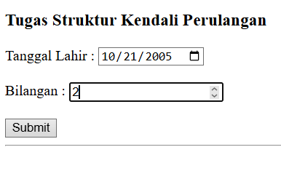

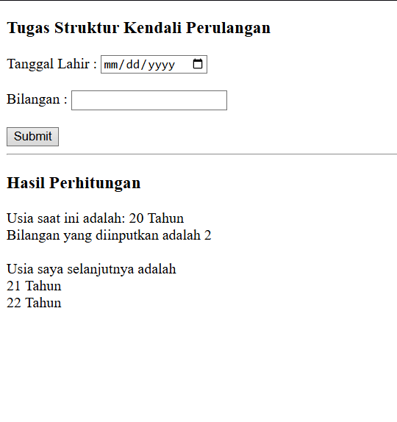

### Eror /Kesulitan

(Point ini tidak wajib diisi. Point ini digunakan untuk menuliskan eror yang ada alami atau kesulitan selama praktikum dan cara mengatasinya. Pastikan dijelaskan menggunakan Bahasa Indonesia yang baku dan sopan)

### Daftar Pustaka

Main :

[1] Arief, M. Rudyanto . (2011). Dynamic Web Programming Using PHP and MySQL.

Andi Publisher: Yogyakarta

Supporters:

[2] Madcoms Madiun ( 2016). PHP and MySQL Programming for Beginners. Publisher

Andi: Yogyakarta

[3] PHP 5 Online Tutorial - http://www.w3schools.com/php

[4] Arifin, Oki. ( 2017) . Advanced Web Programming Module. Yogyakarta: AMIKOM

University Yogyakarta.

[5] Farida, Lilis Dwi. (2017). Advanced Web Programming Module. Yogyakarta:

AMIKOM University Yogyakarta.